Załącznik nr 2 do Uchwały nr 291/2022 Zarządu Powiatu w Środzie Śląskiej z dnia 30 marca 2022 r.

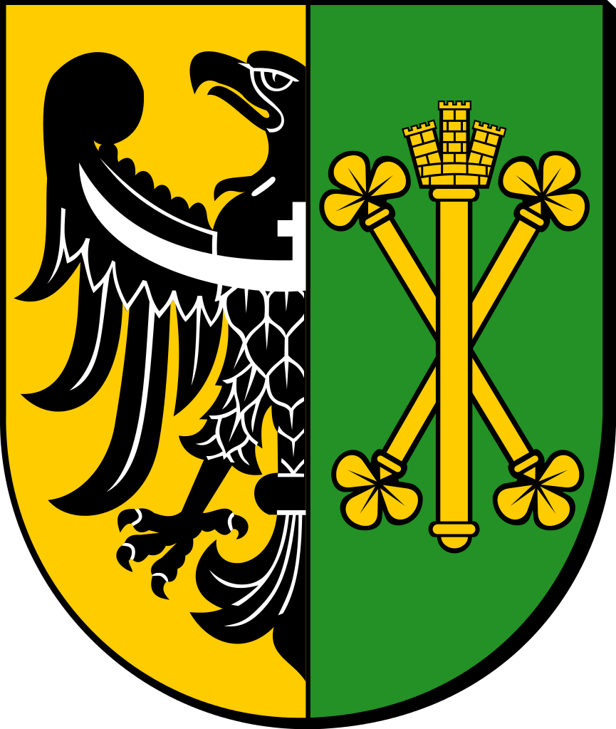

INFORMACJA O STANIE MIENIA KOMUNALNEGO
POWIATU ŚREDZKIEGO

